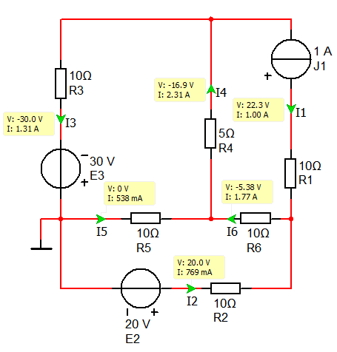 | Вариант 22.2  Дано:  R1 = 10 Ом, R2 = 10 Ом, R3 = 10 Ом  R4 = 5 Ом  R5 = 10 Ом  R6 = 10 Ом  E2 = 20В  E3 = 30В  J1 = 1A  Определить:  - токи всех ветвей схемы, используя МКТ, МУП.  - ток I₄, используя МЭГi, МЭГu.  - проверить баланс мощностей  4) привести схемы в EWB или Ms для измерения токов ветвей, напряжений на элементах, мощностей источников и приемников.

